Практическое занятие № 10
Плужник Анастасия 1ИИ-1-11-26 дата: 6.09.26

Рисунок 1. версия Ubuntu и Python
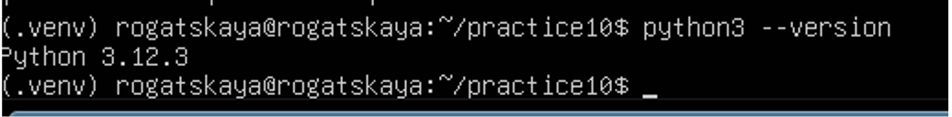
Рисунок 2. путь Python после активации первого окружения
Рисунок 3. сведения о tabulate
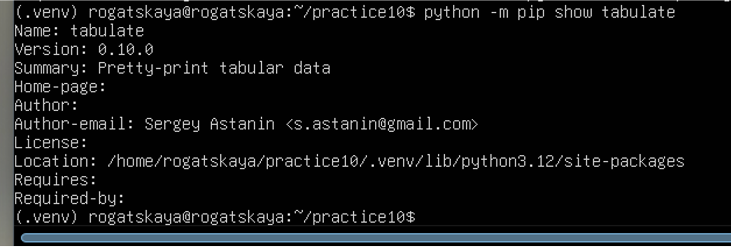
Рисунок 4. код app.py и его успешный запуск
Рисунок 5. содержимое requirements.txt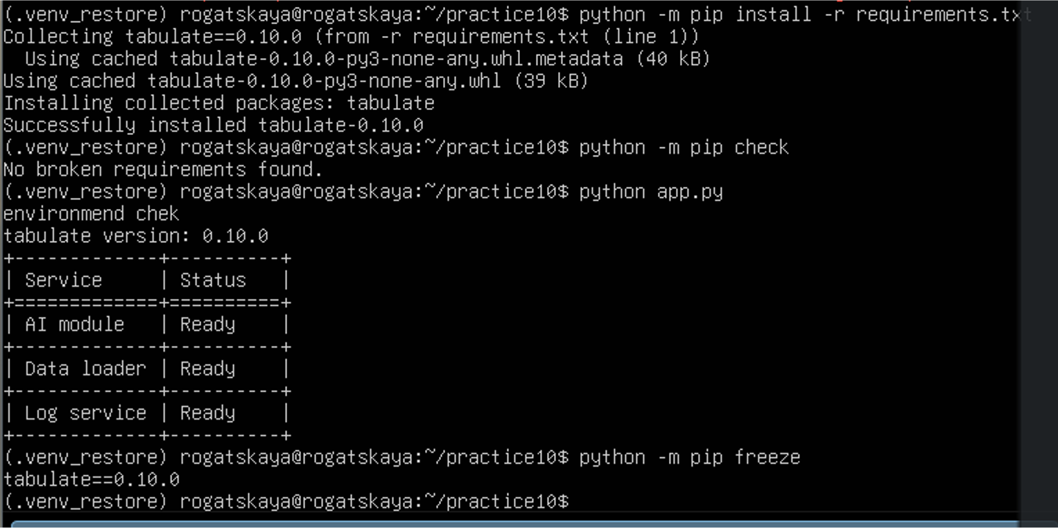

Рисунок 6. версии до и после проверки обновления
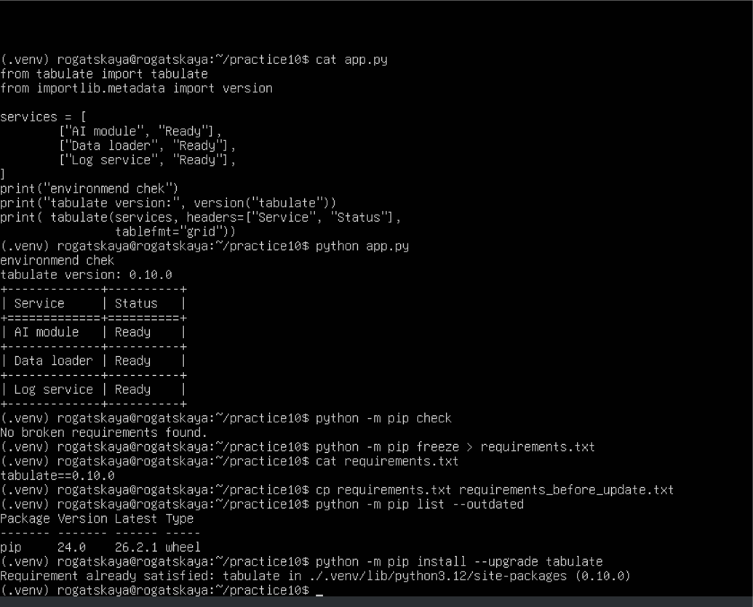

Рисунок 7. результат pip check
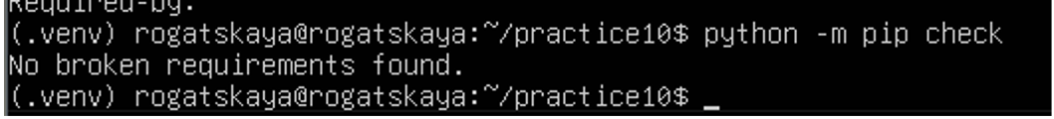

Рисунок 8. ожидаемая ошибка в новом окружении и успешный запуск после установки по списку
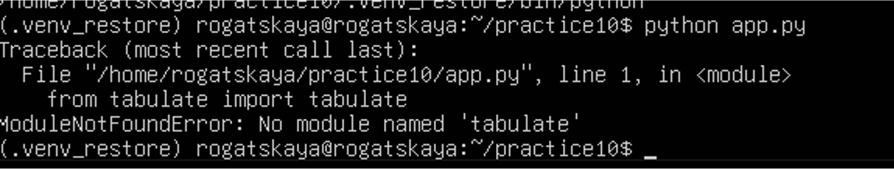

Контрольные вопросы
1. Чем библиотека отличается от программы, которую вы написали? Почему tabulate является зависимостью app.py?

Библиотека - это готовый набор функций, написанный кем-то другим, который можно подключать в своей программе. Программа, которую написали, - это код, решающий конкретную задачу. tabulate является зависимостью app.py, потому что программа импортирует её функцию и без неё не сможет построить таблицу

2. Для чего нужно окружение .venv и чем оно отличается от виртуальной машины?

.venv -это отдельная папка с собственным набором библиотек и средствами запуска Python, чтобы держать зависимости проекта отдельно от системных. Виртуальная машина - это операционная система внутри хоста; виртуальное окружение Python находится внутри Ubuntu и обслуживает только одно приложение.

3. Почему в работе используем python -m pip и не используем sudo pip?
С python -m pip библиотека попадёт в нужное окружение, а не в другой Python. sudo pip устанавливает пакеты в системный Python с правами root, что может нарушить работу программ Ubuntu

4. Что хранится в requirements.txt и что означает == между названием и версией?
requirements.txt - это текстовый файл со списком библиотек и их версий, нужных приложению. == означают точную фиксацию версии

5. Почему после установки или обновления недостаточно одного pip check и нужно запускать приложение?

pip check проверяет только согласованность зависимостей между установленными пакетами - он не запускает программу и не проверяет, работает ли сценарий.

Вывод
В работе я создала в Ubuntu Server 24.04 папку practice10 и два виртуальных окружения Python - .venv и .venv_restore. В первое окружение я установила библиотеку tabulate, написала программу app.py, которая выводит таблицу учебных сервисов, и проверила её запуск - таблица из трёх строк отобразилась без ошибок. Затем я сохранила список библиотек в requirements.txt и проверила обновление через pip install --upgrade; версия при этом не изменилась, стояла последняя версия. Во втором окружении .venv_restore программа сначала выдала ошибку ModuleNotFoundError: No module named 'tabulate', а после установки по requirements.txt снова заработала с той же версией библиотеки. Файл requirements.txt позволяет восстановить набор зависимостей приложения в новом окружении без изменения системного Python.

